hellompi的运行截图：

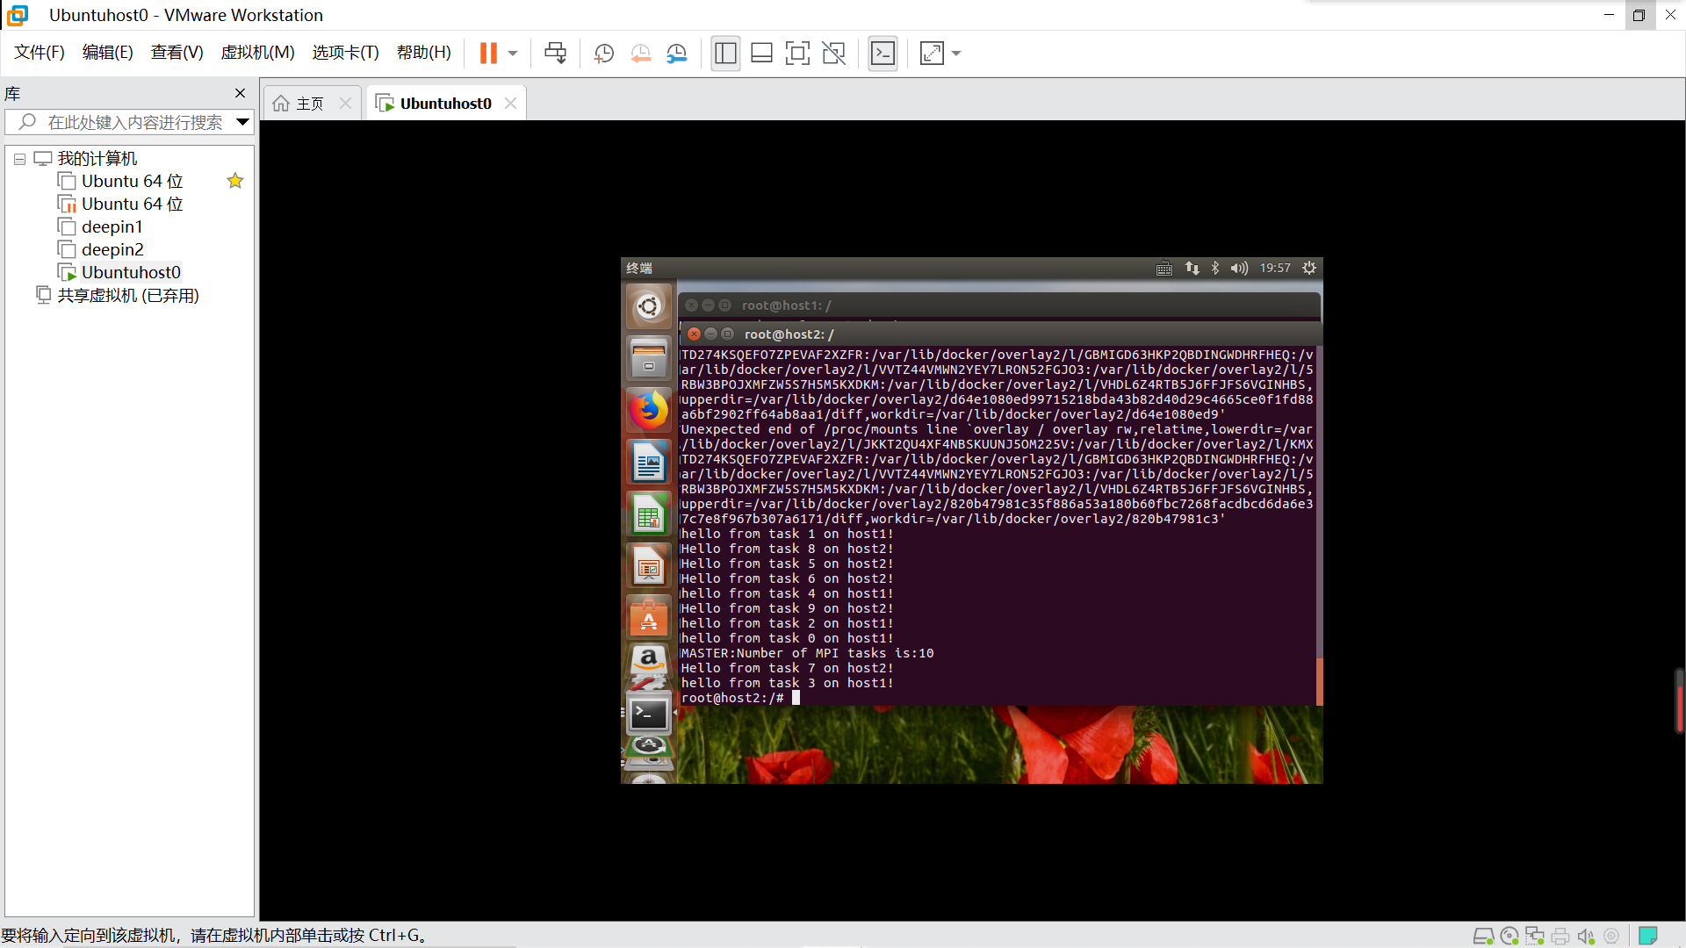

数组求和的运行截图：

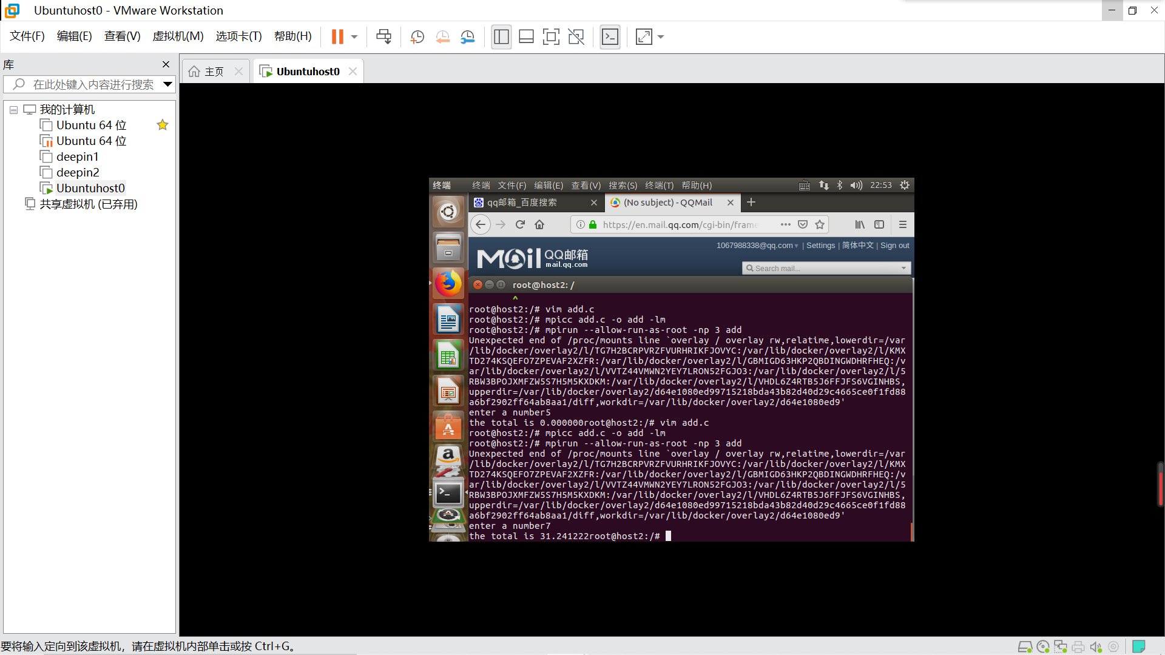

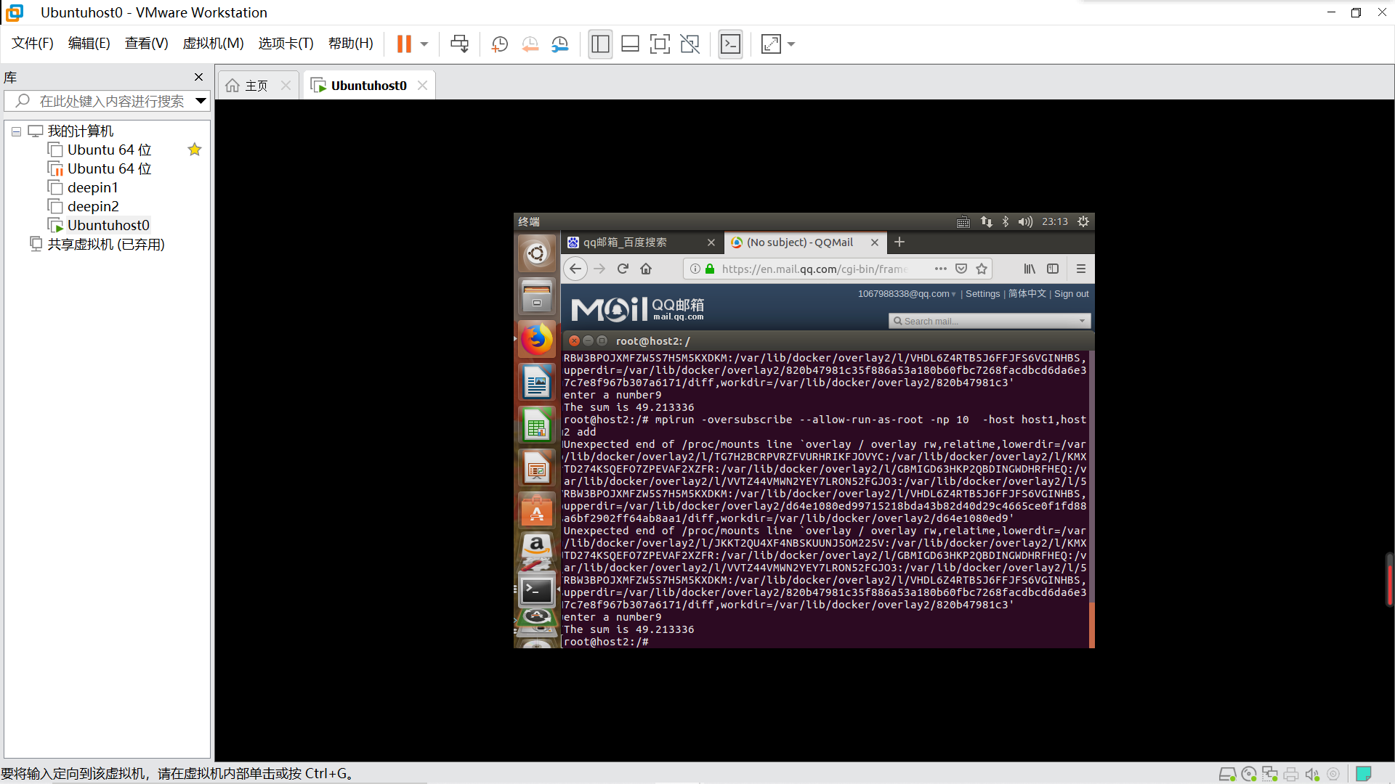

数组求和代码：

#include<stdio.h>

#include<stdlib.h>

#include<math.h>

#include"mpi.h"

#include<time>

int main(int argc,char **argv)

{

int myid,numpro=0;

double local;

double sum=0;//总和

int N=0;//输入的数字

MPI_Init(&argc,&argv);

MPI_Comm_rank(MPI_COMM_WORLD,&myid);

MPI_Comm_size(MPI_COMM_WORLD,&numpro);

if(myid==0)

{

fprintf(stdout,"enter a number");

fflush(stdout);

scanf("%d",&N);

//starttime=MPI_Wtime();

}

MPI_Bcast(&N,1,MPI_INT,0,MPI_COMM_WORLD);

for(int i=myid;i<=N;i=i+numpro)

{

local+=sqrt(i*(i+1));

}

MPI_Reduce(&local,&sum,1,MPI_DOUBLE,MPI_SUM,0,MPI_COMM_WORLD);

if(myid==0)

{

fprintf("The total is %f",sum);

}

MPI_Finalize();

}

积分的运行截图：

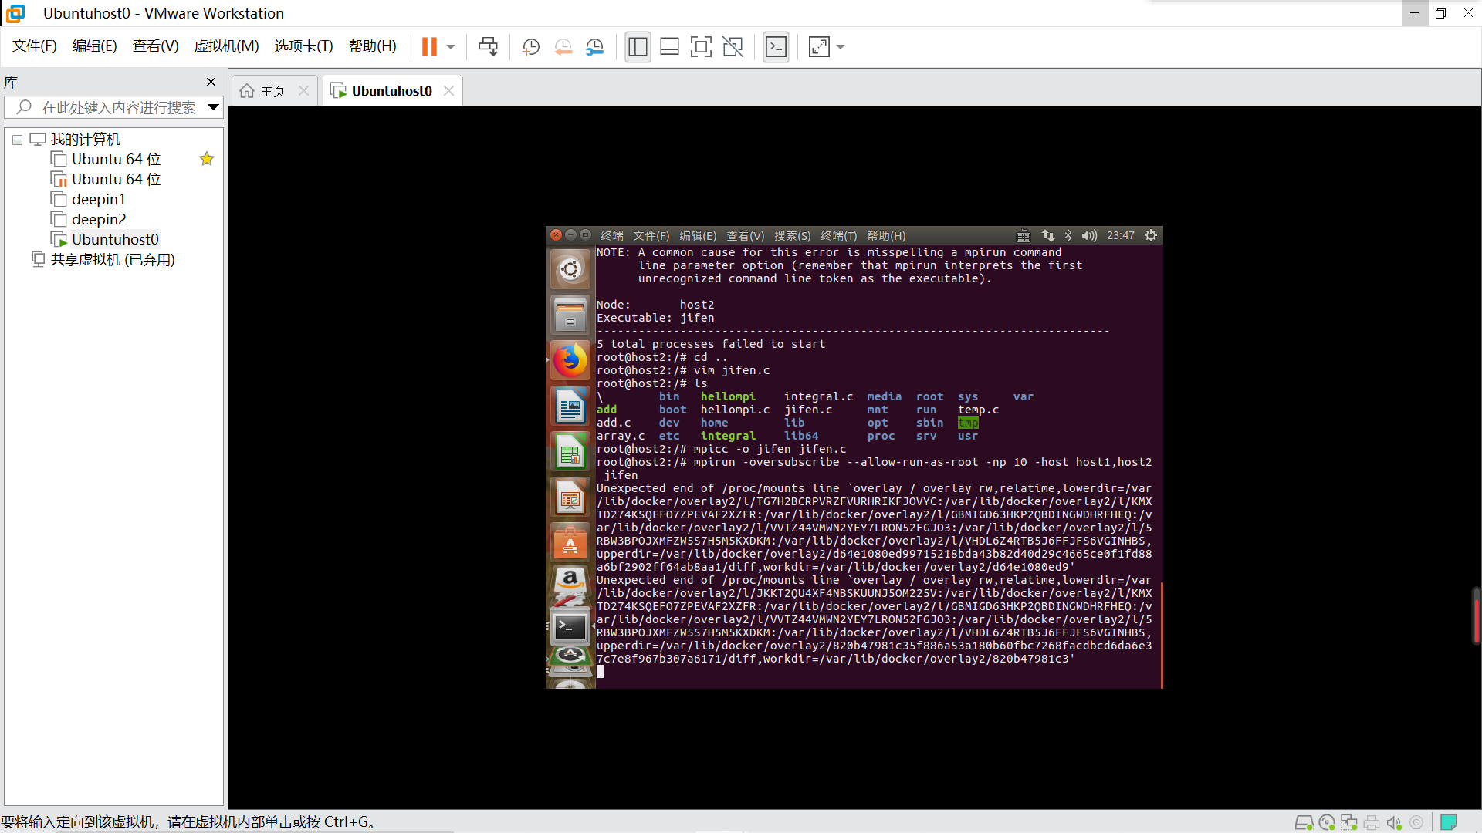

积分的代码：

#define N 100000

#define a 10

#define b 100

#include <stdio.h>

#include <stdlib.h>

#include "mpi.h"

int main(int argc, char** argv)

{

int myid, numprocs;

double local = 0.0;

double dx = (double)(b - a) / N; //宽

double x;

double d = 0;

double sum=0;

MPI_Status status;

MPI_Init(&argc, &argv);

MPI_Comm_rank(MPI_COMM_WORLD, &myid);

MPI_Comm_size(MPI_COMM_WORLD, &numprocs);

if (myid == 0)

{

for (int i = 0; i < N; ++i)

{

MPI_Send(&i, 1, MPI_DOUBLE, i % (numprocs - 1), 1, MPI_COMM_WORLD);

}

for (int j = 1; j < numprocs; ++j)

{

MPI_Recv(&d, 1, MPI_DOUBLE, j, 99, MPI_COMM_WORLD, &status);

printf("I receive %f from process %d\n", d, j);

sum += d;

}

printf("the integral of x^3 between 10 and 100 is %f", sum);

}

else

{

for (i = myid - 1; i < N; i = i + numprocs-1)

{

MPI_Recv(&d, 1, MPI_DOUBLE, 0, 1, MPI_COMM_WORLD, &status);

x = a + d * dx + dx; //横坐标

local += x * x * x * dx;

//printf("the area near %lf is %lf\n", x, local);

}

MPI_Send(&local, 1, MPI_DOUBLE, 0, 99, MPI_COMM_WORLD);

}

MPI_Finalize();

}

**实验中遇到的问题：**

1. 首先因为我的虚拟机版本是deepin，而dockerhub没有提供deepin的镜像，在网上搜索并尝试了各种方法都不成功，又安装了Ubuntu。
2. 换源问题。按照课件上提供的信息换源，在退出vim后进行sudo apt-get update的操作，出现了：

Malformed line2 in source list /etc/apt/sources.list (type)

The list of sources could not be read.

经查阅，是因为非正常的关闭或者是用vim/gedit等多方软件一起编辑的时候引起的一种错误（之前关闭过一次终端）。首先使用vim打开sources.list，提示有交换文件的存在。网上的一种解决方法是将交换文件删除掉，于是我删除掉了交换文件。再次进行sudo apt-get update的操作，还是一样的错误。尝试了网上的另一种方法，输入cd /etc/apt/之后再使用ls -a查看隐藏文件，发现并没有博客中说的.swp,swn,swo等文件的存在，很可能是我上一步删除掉了，再使用vi -r sources.list进行修复后问题仍然没有得到解决。网上的第三种方法是删除sources.list文件，再建立一个新的，将内容复制粘贴上去。我尝试过还是不可以。

为了解决这个问题，我又重新建立了一个新的镜像（这个镜像没有进行换源），逐个比对sources.list文件夹中的内容，使用vim进行查看，内容除了sources.list不同，其他都是相同的。

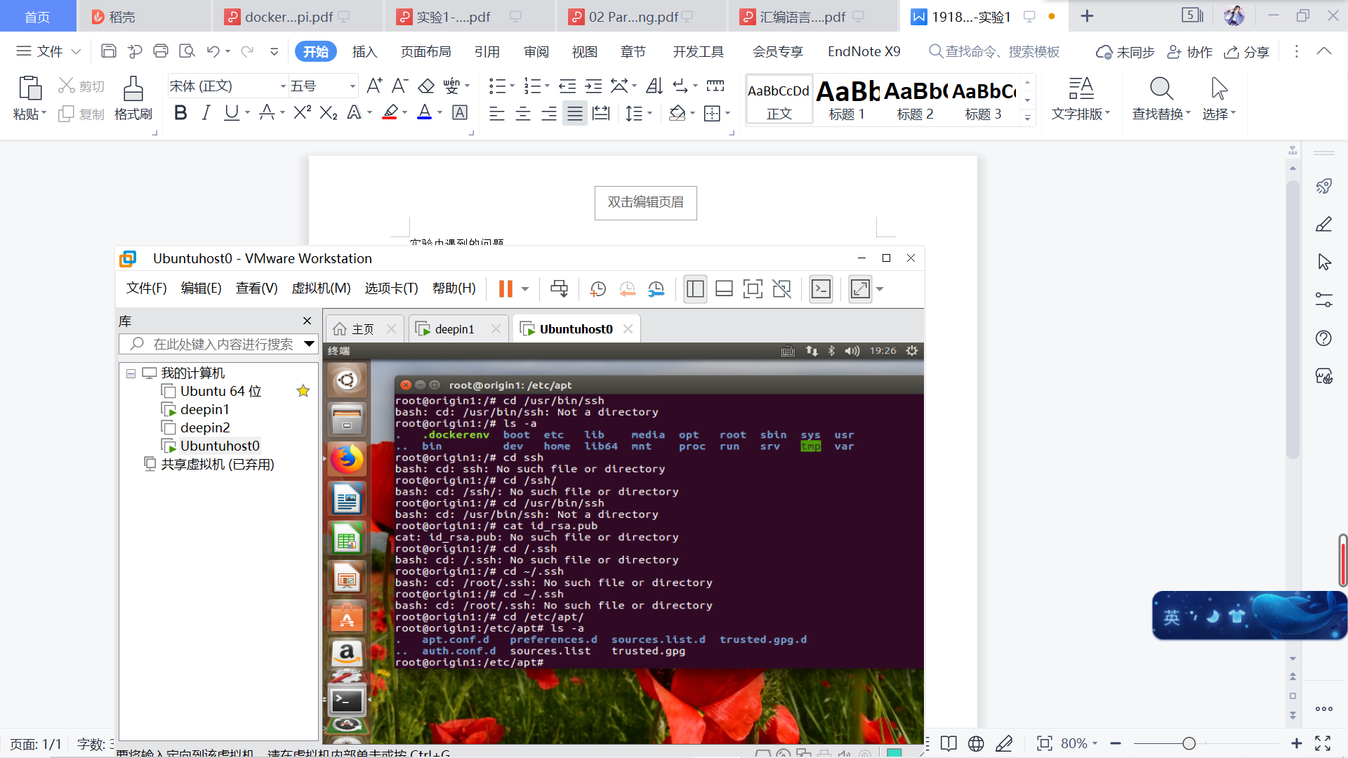

至今仍然不知道问题在哪里，只能含泪将原来的容器舍弃掉了。

3.创建新镜像：

开始的时候理解错误，没有明白创建新镜像的意义在哪里。以为docker commit只是单纯的创建一个镜像没有理解其将容器打包成镜像的内涵。我的第一个配置好的容器的名字是origin1，应该使用的语句应该是docker commit -a Jiayaoyao origin1 mpi-ubuntu:latest ,，结果我写成了docker commit -a jiayaoyao ubuntu:16.04 Ubuntu:latest,之后打开再运行两个容器的时候出现了问题（两个容器不是一个镜像生成的，这导致它们的公钥并不相同），打开之后好多命令都无法运行（例如 vim，sudo等），虽然感到疑惑，但还是进行apt-get update,apt-get install sudo,apt-get install vim等操作，直到连接ssh服务的时候发现了问题。它们的公钥是不同的，也没有办法进行连接。

我倒推回创建新镜像的步骤，删除了不正确的images和containers，再执行正确的语句，终于使得两个host的ssh公钥相同了。

4.ssh连接公钥的配置：

找到～/.ssh文件夹后，需要对与公钥有关的文件进行配置，即将id_rsa.pub文件拷贝到authorized_keys文件中。正确的做法是使用cat查看后全部拷贝，我只拷贝了一长串的字符部分，没有拷贝后面的root@host2的内容；对host1执行ssh root@host2自然不可能成功。

更正这个错误后又出现了新的问题，ssh仍然无法正常的连接。一种是公钥的设置问题 ，一种是文件权限的问题。使用chomd更正后问题并没有得到解决。

于是我查看sshd_config文件，修改了一些设置（允许使用公钥以及authorized_keys的地址）终于可以正常进行ssh的连接了。

1. 数组求和

获取到键盘输入的数字n后，需要传递给其他的进程，经过网上查阅，在0进程中获取数字，然后根据广播传递给其他的进程。

思考：

1. 事情要提前做，也不要一条道走到死。开始的时候时间比较宽裕，一直企图找到deepin系统中拉取镜像的方法，一直没有成功。浪费了大量时间，该舍弃的就要舍弃。
2. 安装、编辑镜像和容器时，有些问题自己琢磨了半天也琢磨不清楚，在docker系统中类似于断点调试一项一项的推；但如果和同学交流一下，就能很快发现对方的问题出在哪里了。积极合作共赢。